Изучение алфавита с помощью нетрадиционного метода рисования
Назначение: Данная техника рисования может использоваться от младшей группы до старшей (с условием усложнения композиции на каждом возрасте), а так же педагогами и родителями.
Цель: Создать для детей условия для наиболее полного и свободного раскрытия их творческих способностей с помощью средств нетрадиционного рисования.
Задачи: познакомить детей с нетрадиционной техникой рисования (ладонью); учить самостоятельно придумывать композицию рисунка к тем буквам, которые мы изучаем; развивать творческое воображение, внимание, мелкую моторику и координацию движений рук.

Пошаговое описание мастер-класса
1. Буква «Б» - Бабочка, Буква «В» - Верблюд, Буква «Г» - Гусеница, Буква «М» - Медуза.
Нам понадобится:
1. Бумага
2. Вода
3. Кисточка
4. Гуашь

- Раскрашиваем ладонь красками.

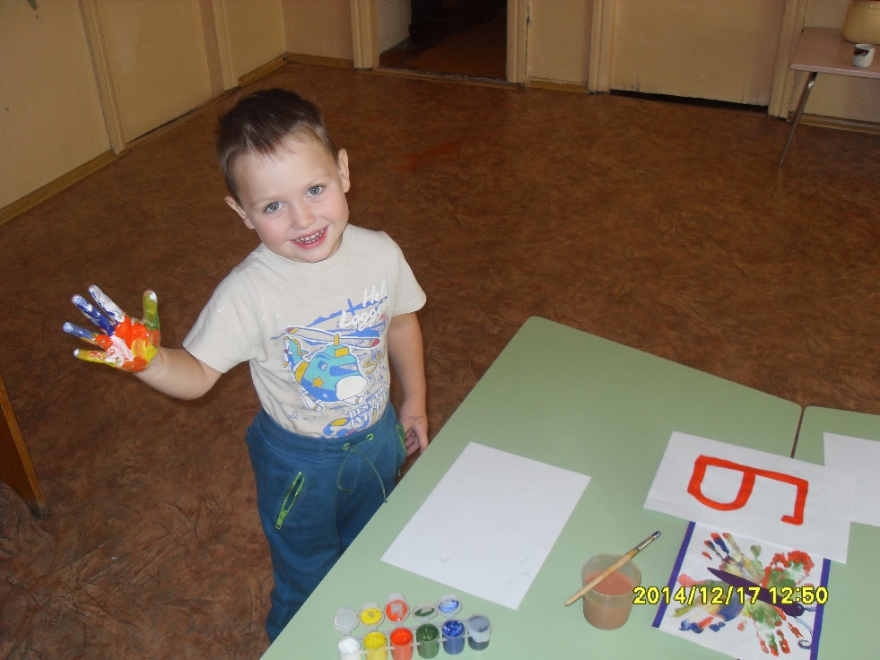

- Прикладываем к листу бумаги, а затем аккуратно поднимаем руку, придерживая лист.

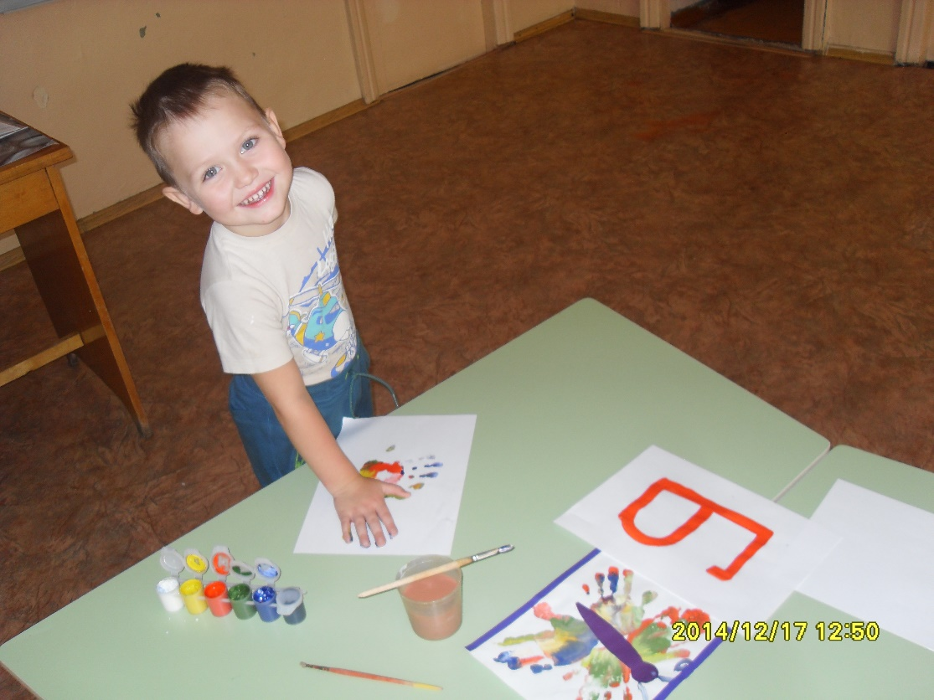

- Таким способом можно нарисовать множество различных изображений.
